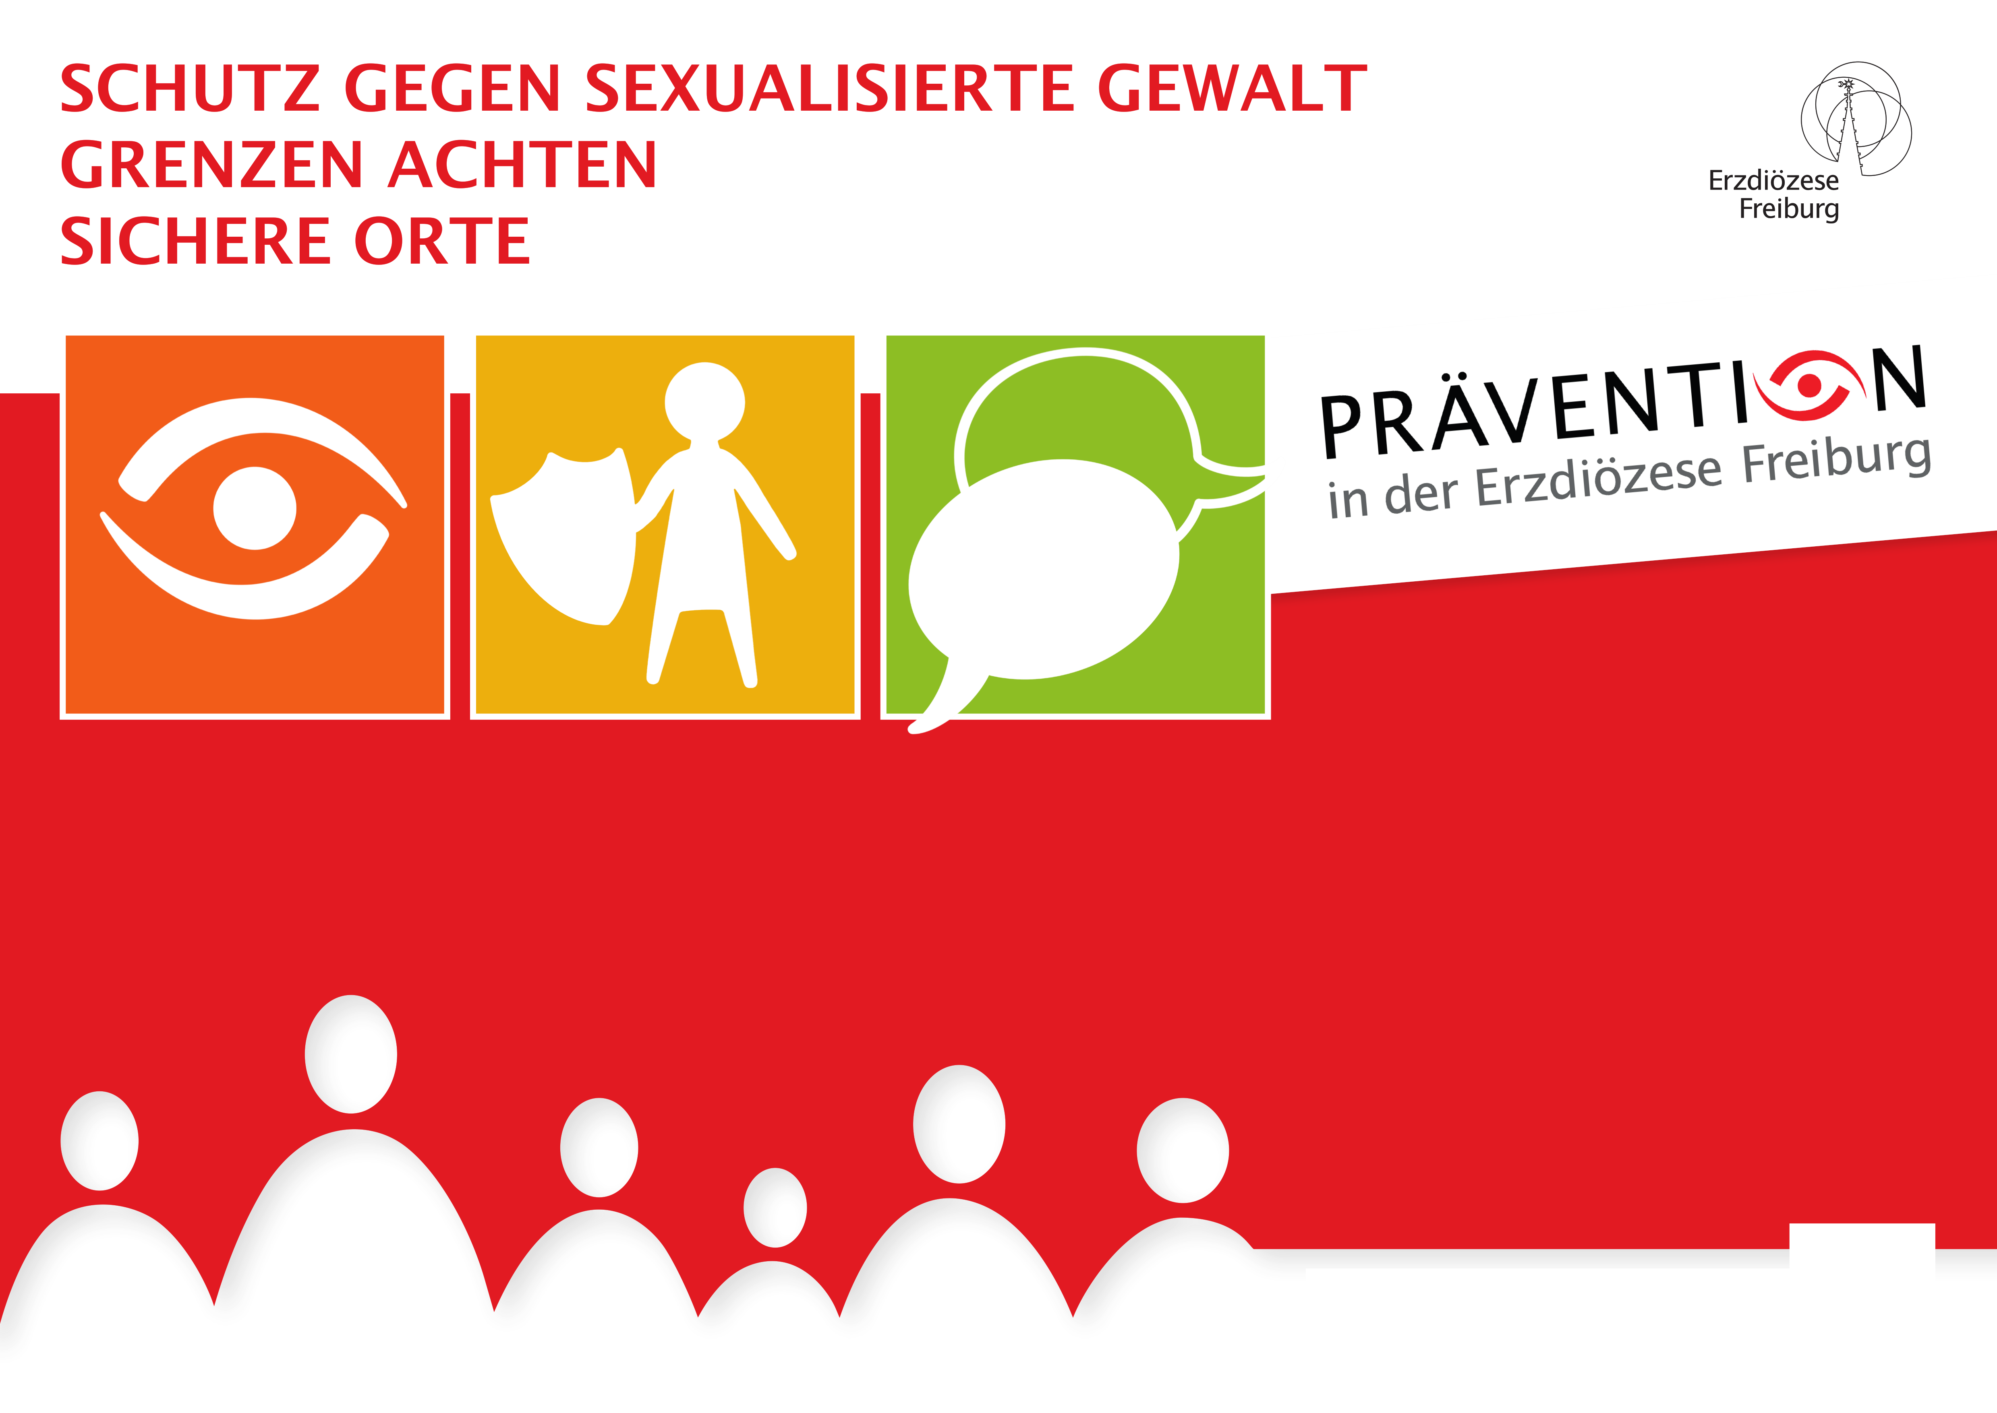Unsere Ansprechpersonen

Name Vorname
Telefon:
Mail:

Name Vorname
Telefon:
Mail:

Name Vorname
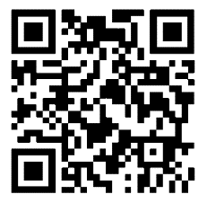
Telefon:
Mail:
Eine diözesane Seite mit Informationen zu Hilfs- und Beratungsangeboten:
www.ebfr.de/hilfebeimissbrauch

